软件需求规格说明书V3.0

题目：模型演化版本管理可视化工具

版本号 | 修订内容 | 修订人 | 日期
v1.0 | 完成初版 | 王政江，孙傲歆 | 2024.3.27
v2.0 | 基于D和E组的评审修订 | 王政江，朱绍铭 | 2024.4.11
V3.0 | 基于G和H组的评审修订 | 孙傲歆，汪乾傲 | 2024.4.18

F组

引言

目的
本文档详尽地阐述了软件“模型演化版本管理可视化工具”的设计需求、基本模块和功能。旨在确保开发人员和测试人员对该软件的整体理解一致，为设计和实现开发阶段以及测试阶段提供依据。此外，本文档还旨在为用户提供度量和遵循的基准，使用户清晰地了解解决问题或达到目标所需的操作或权限。

范围
“模型演化版本管理可视化工具”旨在为相关机器学习模型的使用者，尤其是初学者，提供有效的学习指导与帮助。其通过可视化的方式展现模型的架构、性能以及演化关系。

术语与定义
术语 | 说明
用户：学习者 | 普通学习者用户能够浏览、搜索系统中已存储的机器学习模型列表，了解机器学习模型的演化关系和演化方式，但没有修改权限。
用户：贡献者 | 了解某些具体模型演化方式，具有意愿为系统贡献数据的用户，除了拥有学习者的所有权限外，还可以增加、删除和修改自己上传的机器学习模型，调整机器学习模型演化关系以及演化方式。
用户：管理员 | 系统管理员用户具有贡献者的所有权限，并且可以管理用户、调整用户权限等。
机器学习模型 | 机器学习模型是一种数学模型或计算机算法，其通过对数据进行学习和训练，能够自动地从数据中发现规律、模式或规则，并利用这些发现来执行预测、分类、聚类或决策等任务。这些模型可用于解决多种问题，例如图像识别、语音识别、自然语言处理、推荐系统、风险预测、医学诊断等领域。机器学习模型的性能通常会随着训练数据的增加而提高，但也受到模型选择、参数调整、特征工程等因素的影响。机器学习模型通常由多个算子相互连接构成。
数据集 | 在机器学习领域，数据集是指用于训练和评估机器学习模型的数据集合。数据集由一组样本组成，每个样本包含一个或多个特征以及一个或多个标签（也称为目标变量）。
演化关系 | 表示两个机器学习模型存在借鉴或迭代关系。一个模型建立在另一个模型的基础上，通过部分复用和部分修改的方式，以达到更好的结果。
演化方式 | 表示两个存在演化关系的模型中，模型结构发生了具体的变化，可能包括但不限于以下情况：添加新的算子或层，删除不必要的算子或层，调整算子参数，修改连接方式等

引用文件
[1] Wang Q, Yuan J, Chen S, et al. Visual genealogy of deep neural networks[J]. IEEE transactions on visualization and computer graphics, 2019, 26(11): 3340-3352.
[2] [计算机软件需求规格说明规范 GB/T 9385-2008] (国家标准|GB/T 9385-2008 (samr.gov.cn))
[3] [计算机软件文档编制规范 GB/T 8567-2006] (国家标准|GB/T 8567-2006 (samr.gov.cn))
[4] [React官方文档](React 官方中文文档 – 用于构建用户界面的 JavaScript 库 (docschina.org))
[5] [Django官方文档] (Django 文档 | Django 文档 | Django (djangoproject.com))
[6] [DNN_Genealogy] (wangqianwen0418/DNN-Genealogy: An visual summary of representative DNNs and their evolutionary relationships (github.com))

总体概述

产品描述
随着人工智能领域的迅速发展，市场对机器学习模型的需求不断增加，涵盖了多个行业。然而，当前存在众多不同类型的机器学习模型，初学者很难找到一个适合入门学习的起点，也难以理解不同模型之间的演化关系。因此，学习者们迫切需要一款软件来帮助他们更好地理解模型的结构、源码等信息，并清晰地了解不同模型之间的相互演化关系。
本项目旨在为相关机器学习模型的使用者，尤其是初学者，提供有效的学习指导和帮助，使用户能够更快地了解相关模型。作为一款教育工具，该工具的目标是面向具有多个演化版本的模型（例如YOLO模型），通过可视化的方式展示模型的架构、性能以及演化关系。

产品功能
- 账号管理：用户可以注册新账号、登录已有账号，以及注销账号。
- 模型搜索与查看：用户可以搜索特定模型，并查看其演化关系和演化细节。
- 模型上传和修改：模型贡献者可以上传ONNX、PyTorch源码，并在线编辑源码，以及修改或删除模型。
- 定义模型演化关系：模型贡献者可以增加、删除模型演化关系，以及删除模型演化细节。
- 用户管理：管理员具有权限管理功能，包括增加、删除用户，以及调整用户权限。

用户特点
模型演化版本管理可视化工具的主要用户群体为机器学习领域的学习和研究人员，他们对相关模型有一定的了解。这一软件致力于解决用户在查看模型演化过程方面的困难，通过可视化方式清晰地展示模型的演化过程。根据用户角色的不同，我们将用户分为学习者、模型贡献者和管理员三类，并提供完备的个人信息处理机制，以确保用户能够添加自己的数据并进行反馈。我们希望用户能够在使用该工具的过程中获得乐趣，并帮助我们不断优化工具的功能。

约束
- 硬件环境：
CPU: x86-64 或 ARM 架构
内存: 不少于 4GB
硬盘: 不少于 20GB 可用空间
带宽：不少于5M
操作系统：windows10及以上64位 or Ubuntu16.04及以上64位
- 软件环境：
本程序的运行环境包括所有主流浏览器，例如：Firefox浏览器，Chrome浏览器，360浏览器等

假设和依赖关系
在系统开发过程中做出以下假设与约定，以保证软件项目能够按时开发完成和投入运行、维护：
- 变更需求需要按照规定的需求变更流程执行，并保持需求规格说明书的一致性；
- 项目开发进程严格按照实验计划执行；
- 本项目包括前端、后端和算法支持三大模块。

具体需求

外部接口需求

用户界面
本软件采用BS（Browser-Server）架构。所有用户均通过浏览器（如Chrome、Firefox等）访问特定的网址以使用该软件。

硬件接口
无。

软件接口
Python类库，浏览器Console控制台。

通信接口
HTTP协议、HTTPS协议、TCP协议、IP协议、FTP协议、SMTP协议、UDP协议。

功能需求
本项目需支持以下功能性需求，以满足用户对产品提供特定功能的期望。

总体用例图
总体用例图如图3-1所示，包含普通用户（学习者）、模型贡献者以及管理员等参与者。用例包括注册、管理账号、查看模型、上传模型、修改模型、定义模型演化细节以及管理用户等。接下来，将按需求的顺序对每一个用例进行详细介绍。
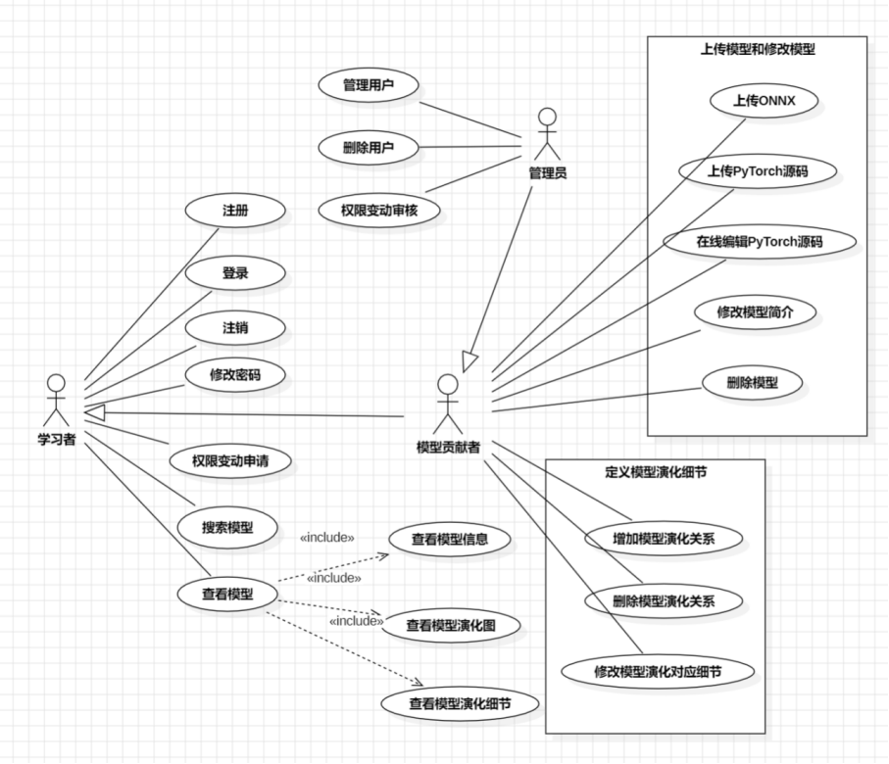
图3-1 总体用例图

账号管理
账号管理需求包括注册、登录、注销、修改密码和权限变动申请用例，账号管理需求用例图如图3-2所示。
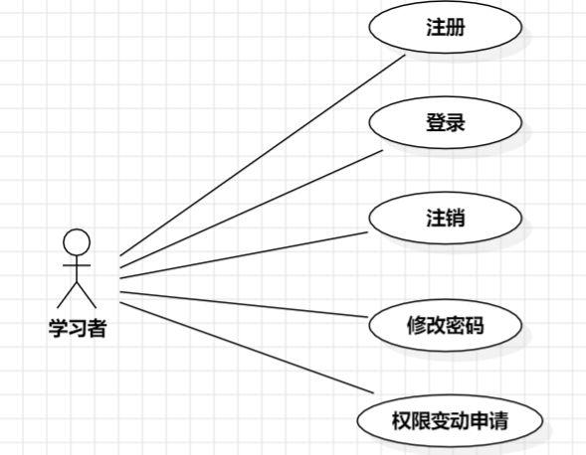
图3-2 账号管理用例图

注册
用户注册的RUCM描述如下所示：
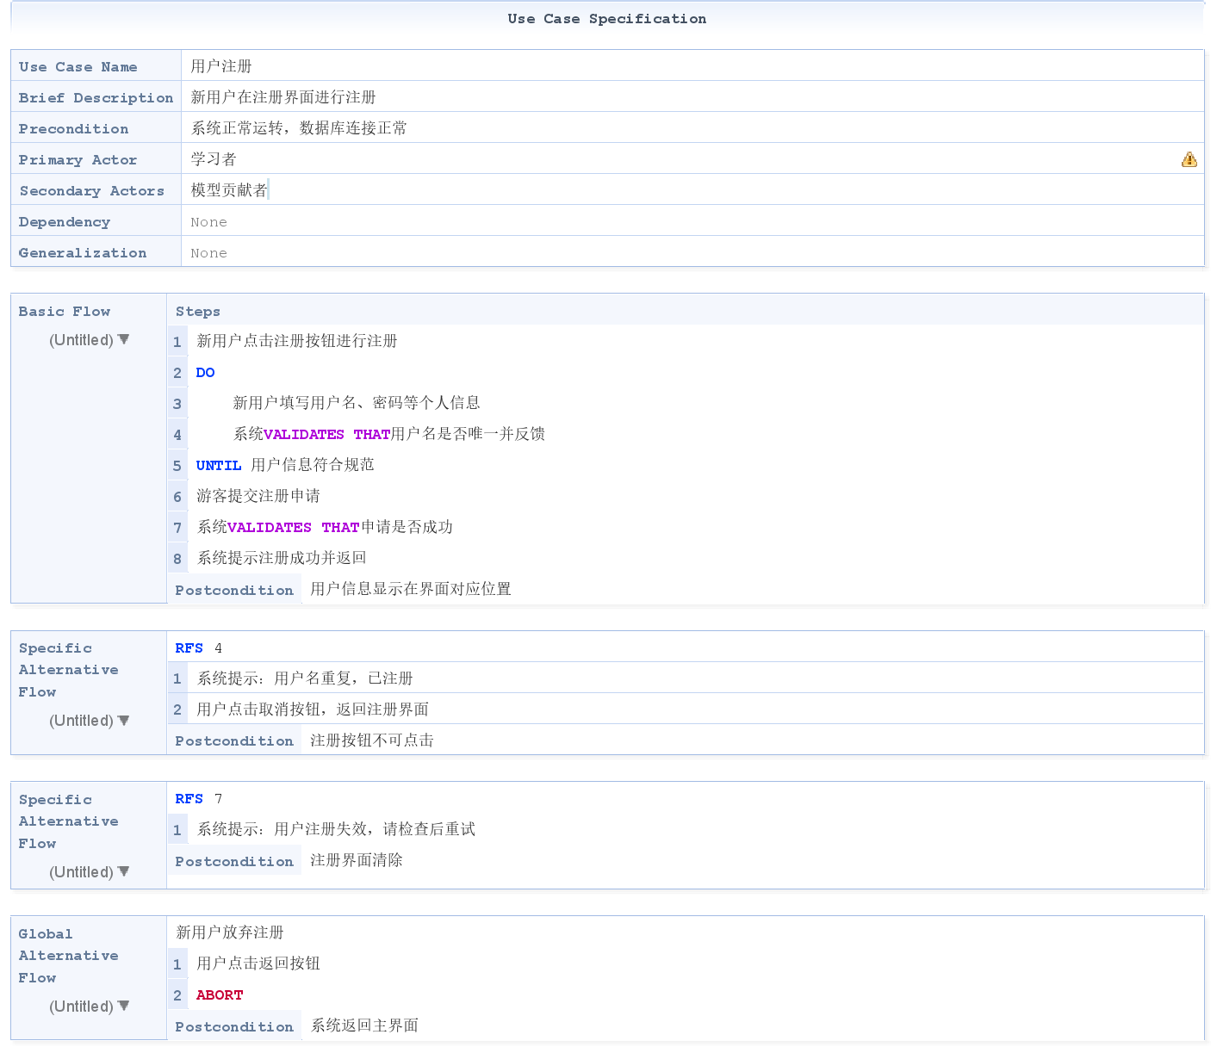
图3-3 用户注册RUCM图

登录
登录RUCM描述如下所示：
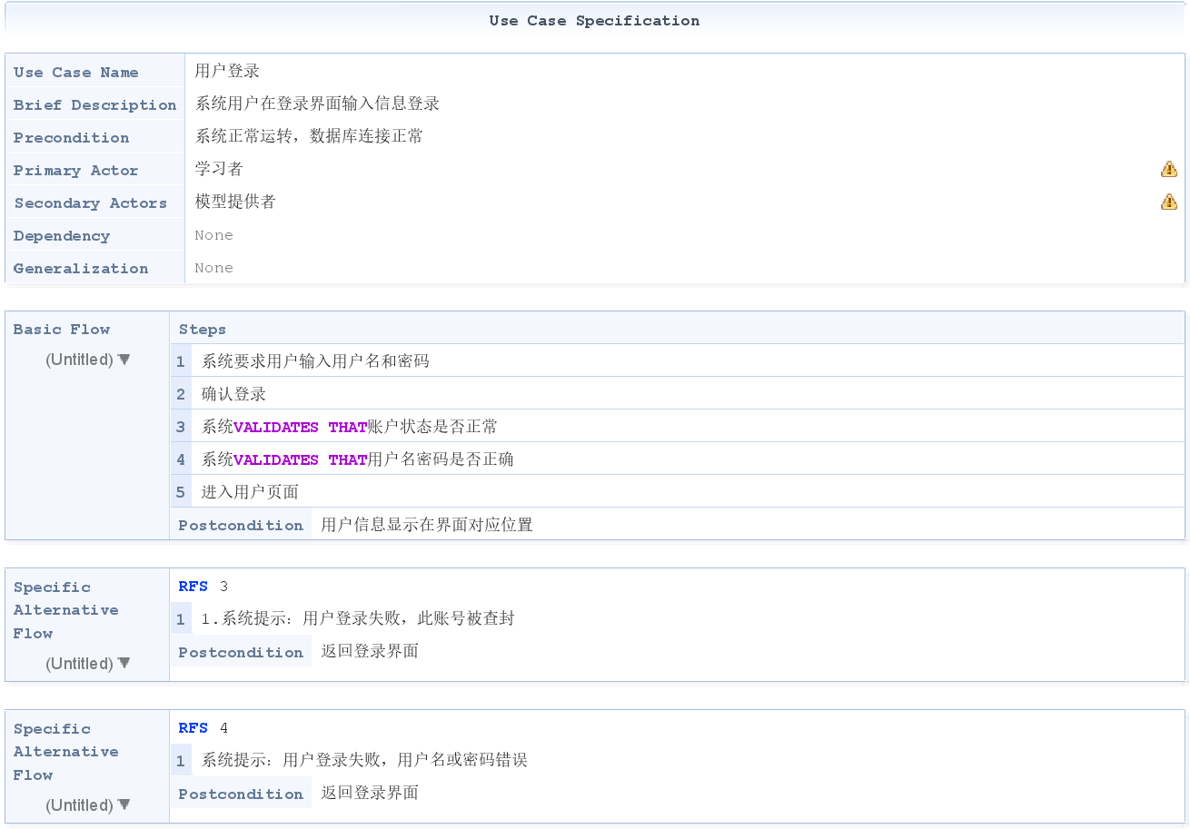
图3-4 用户登录RUCM图

注销
注销用例描述如下所示：
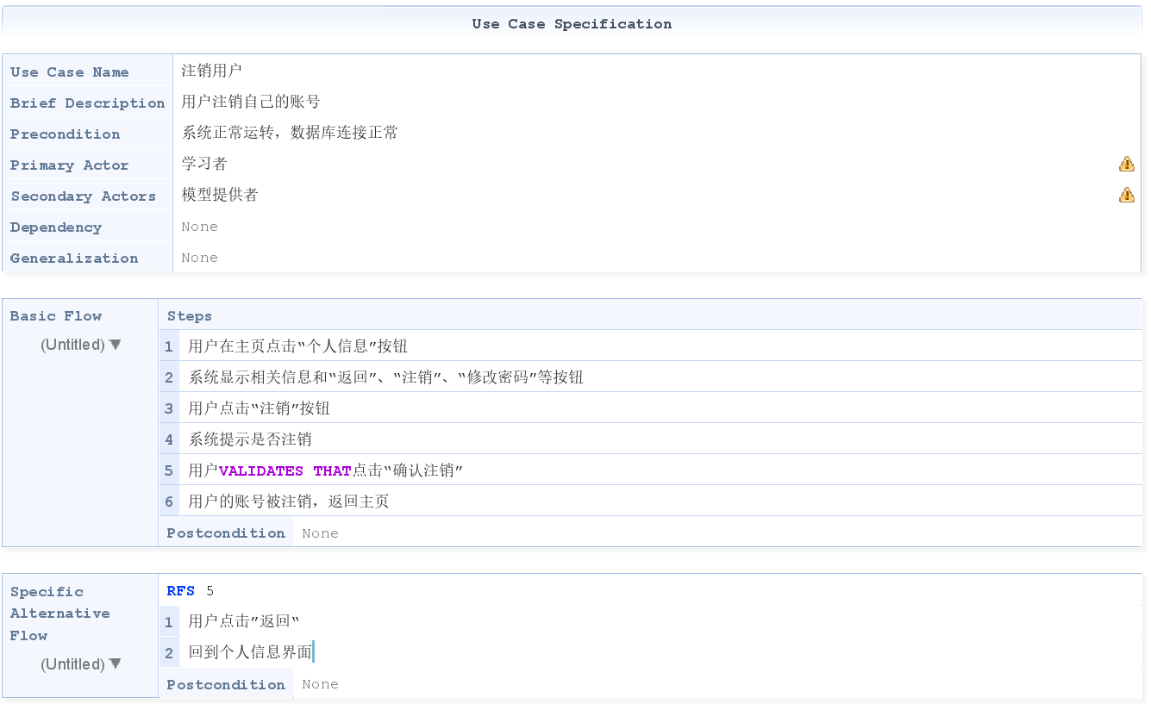
图3-5 用户注销RUCM图

修改密码
修改密码RUCM描述如下所示：
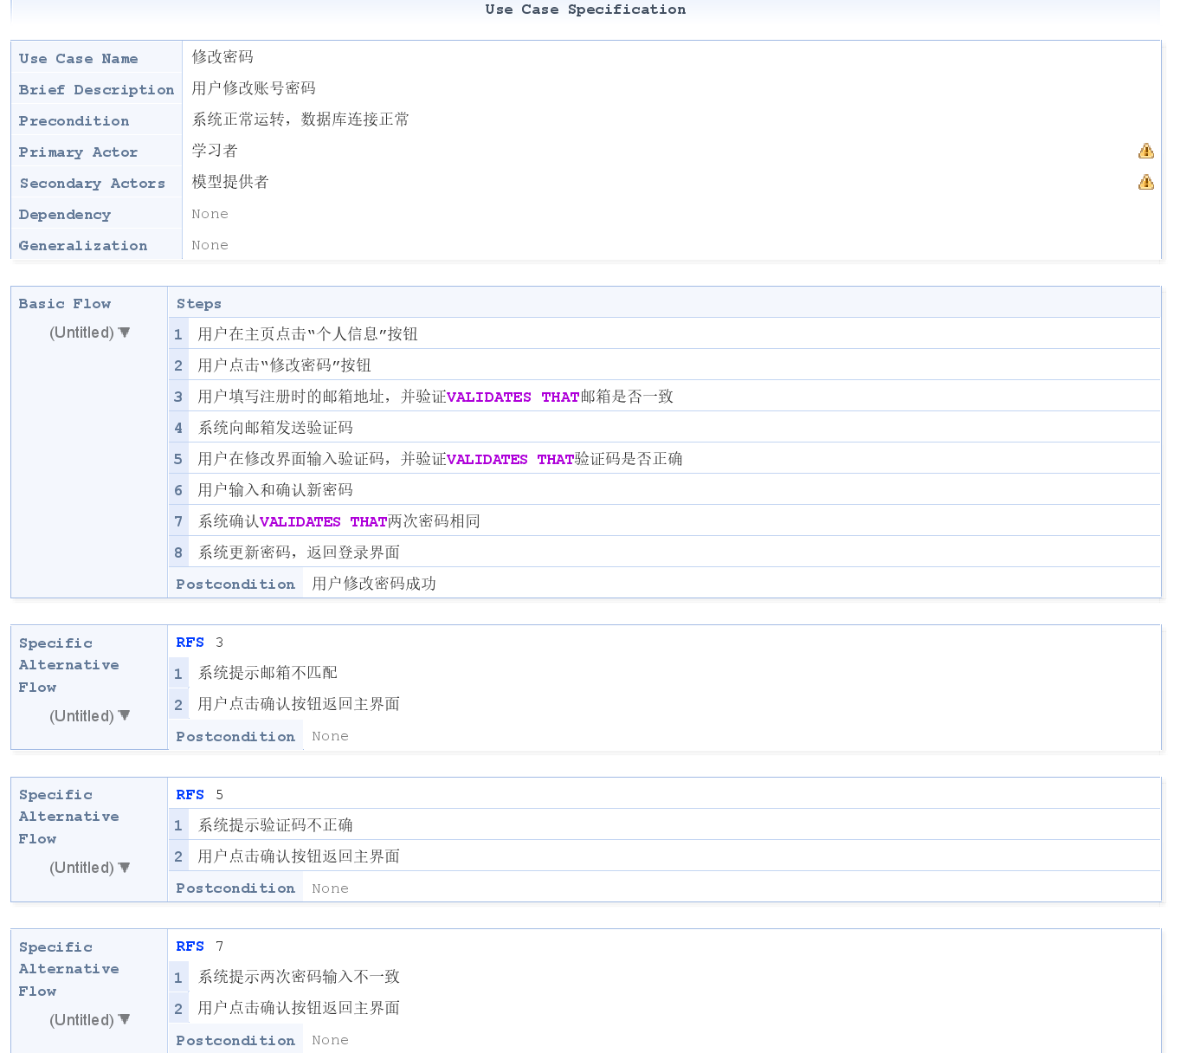
图3-6 修改密码RUCM图

权限变动申请
权限变动申请RUCM描述如下所示：
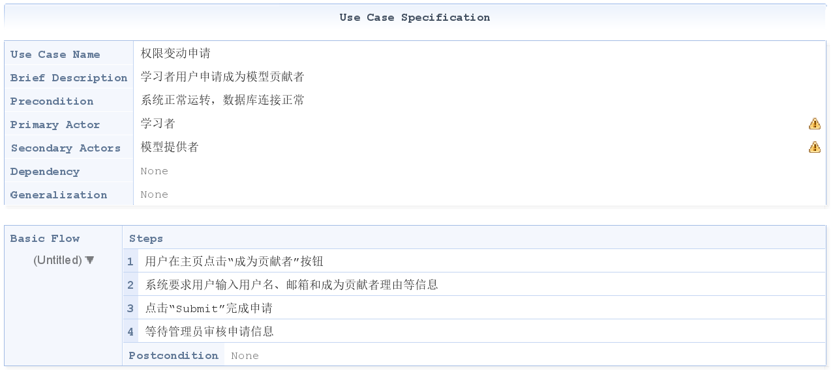
图3-7 权限变动申请RUCM图

模型查看
模型查看需求包括搜索模型、查看模型、查看模型信息、查看模型演化图和查看模型演化细节用例，模型查看需求用例图如图3-8所示。
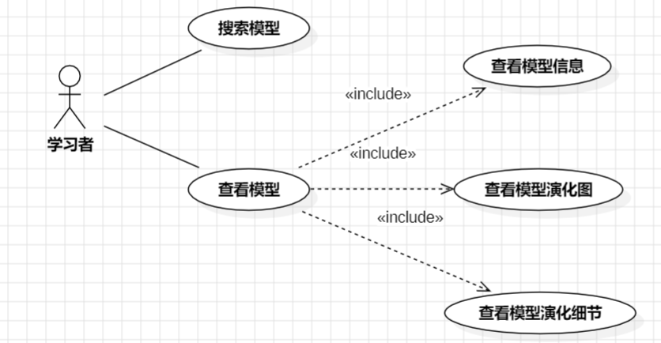
图3-8 模型查看用例图

搜索模型
搜索模型RUCM描述如下图所示：
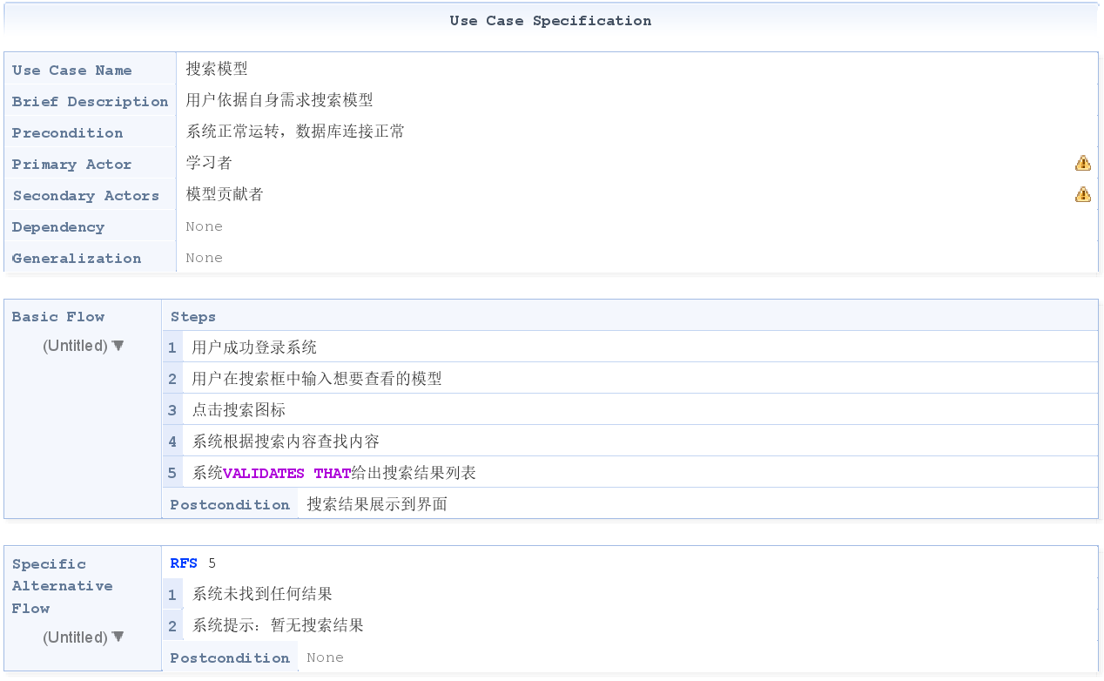
图3-9 搜索模型RUCM图

查看模型
查看模型RUCM描述如下表所示：
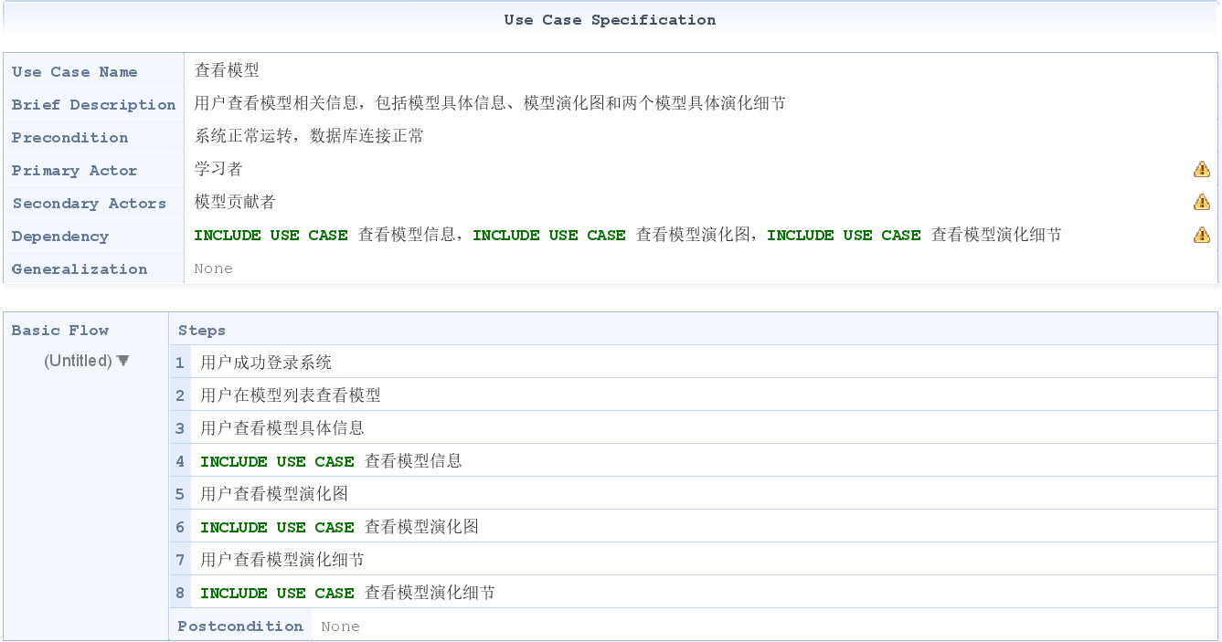
图3-10 查看模型RUCM图

查看模型信息
查看模型信息RUCM描述如下表所示，以文字形式显示模型的基本属性信息：
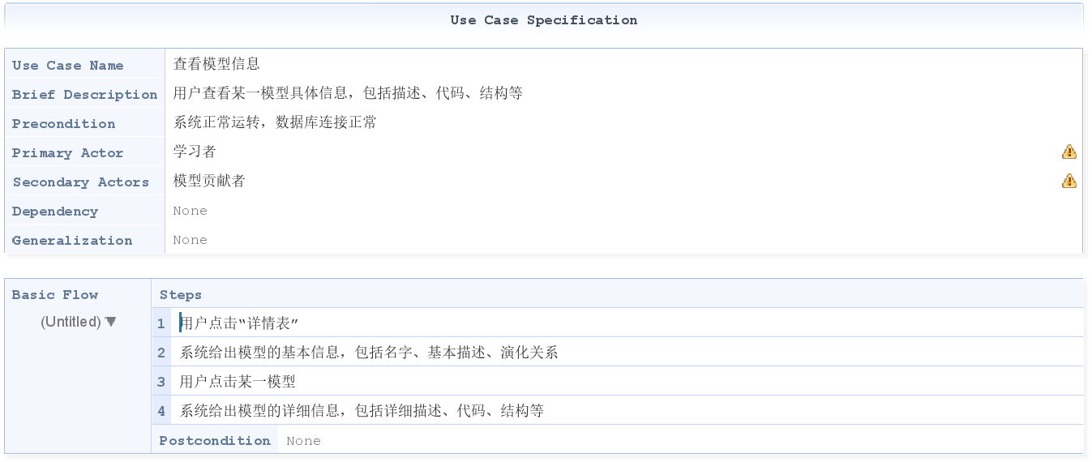
图3-11 查看模型信息RUCM图

查看模型演化图
查看模型演化图RUCM描述如下表所示，以拓扑图的形式显示多个模型之间的演化关系：
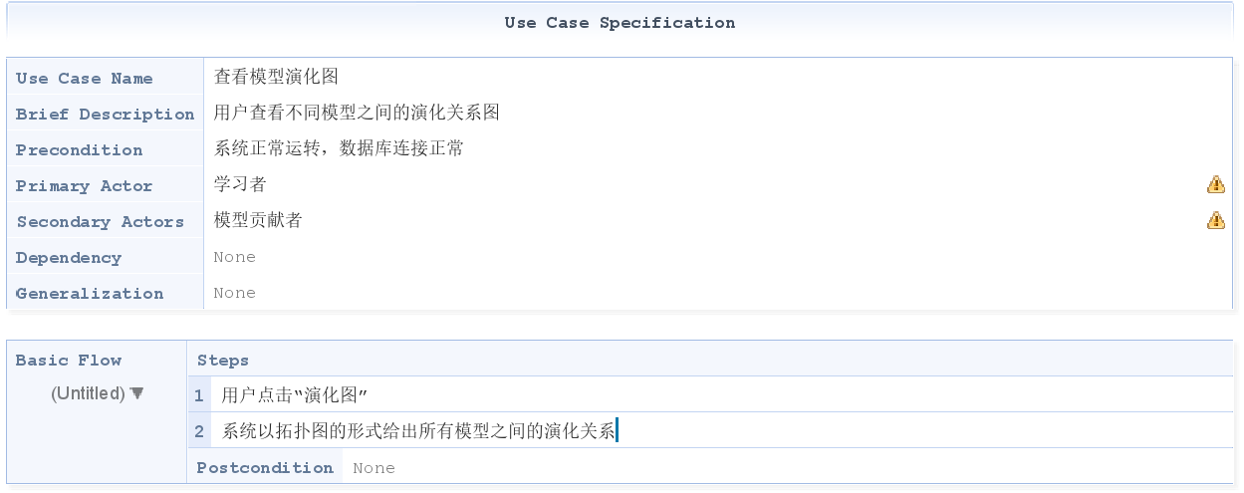
图3-12 查看模型演化图RUCM图

查看模型演化细节
查看模型演化细节RUCM描述如下表所示，以拓扑图的形式显示两个模型之间的具体演化关系，例如某一模块的删除和复用：
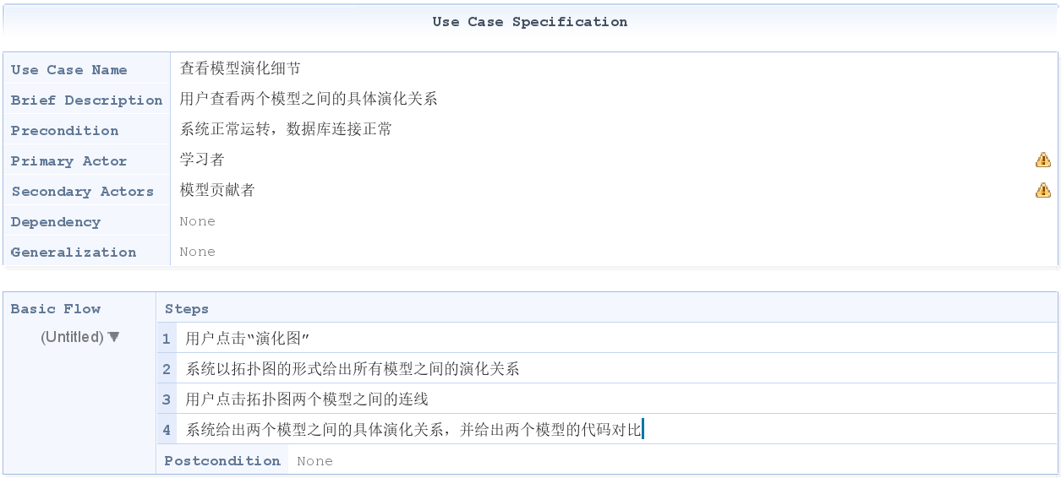
图3-13 查看模型演化细节RUCM图

模型上传及修改
模型上传及修改都是由模型贡献者发起的动作，此用例包括上传ONNX、上传PyTorch代码、在线编辑PyTorch代码、修改模型简介以及删除模型，用例图如下所示：
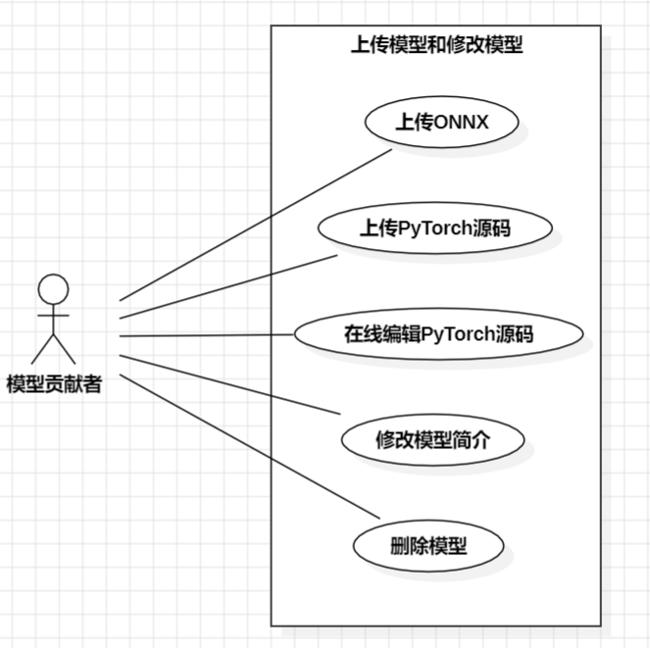
图3-14 上传模型和修改模型用例图

上传ONNX
上传ONNX的RUCM描述如下：
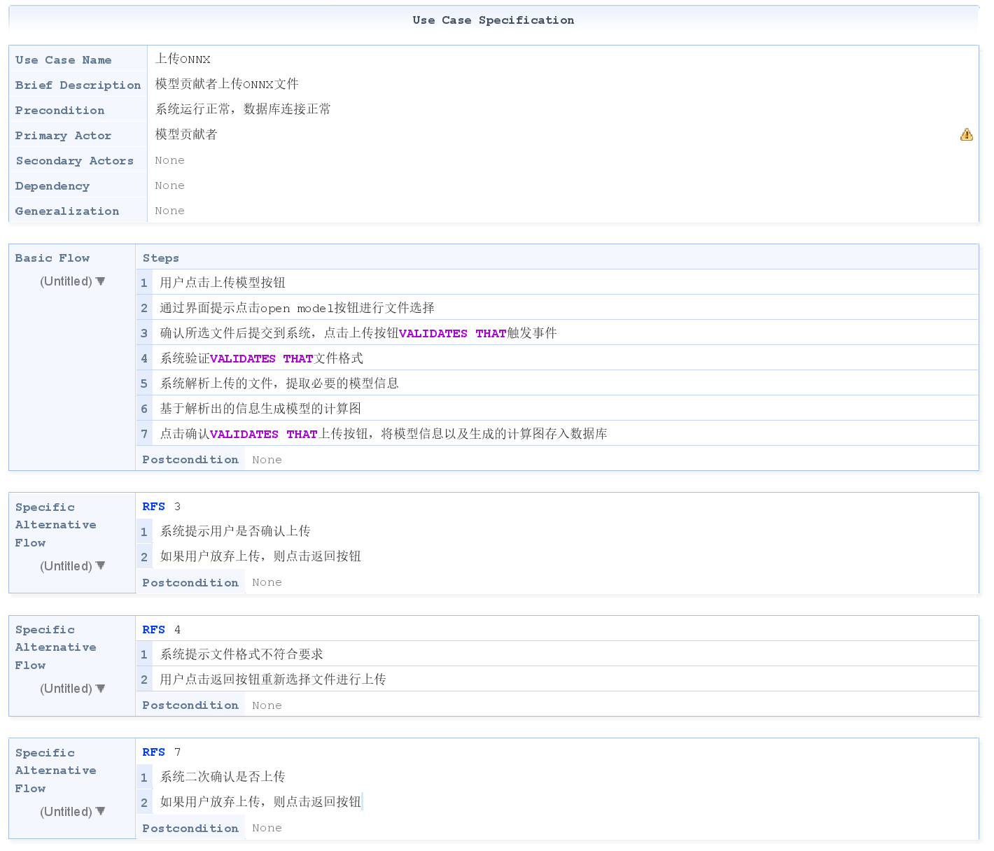
图3-15 上传ONNX文件RUCM图

上传PyTorch源码并编辑
上传PyTorch源码的RUCM描述如下：
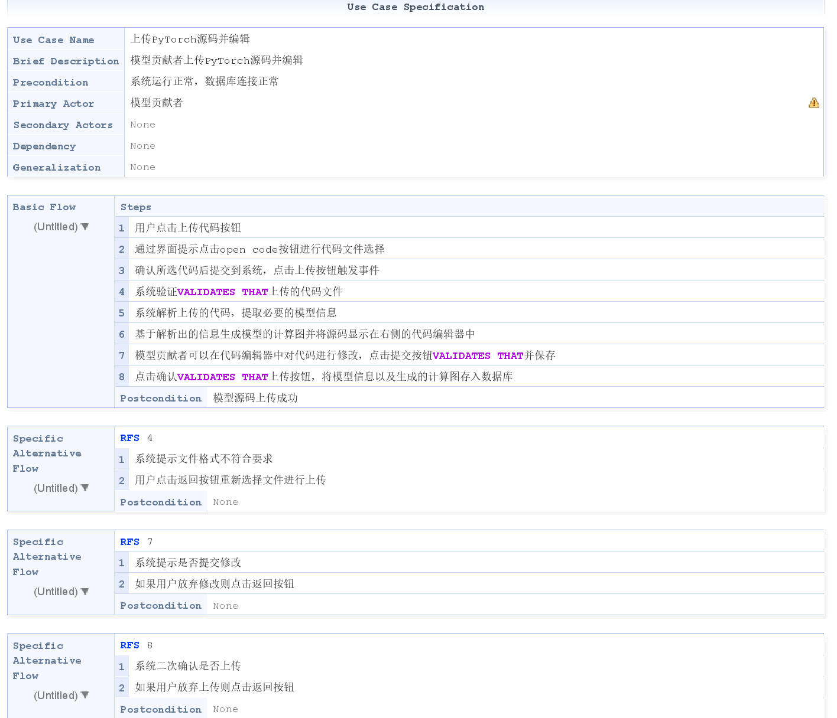
图3-16 上传PyTorch源码RUCM图

修改模型简介
修改模型信息的RUCM描述如下：
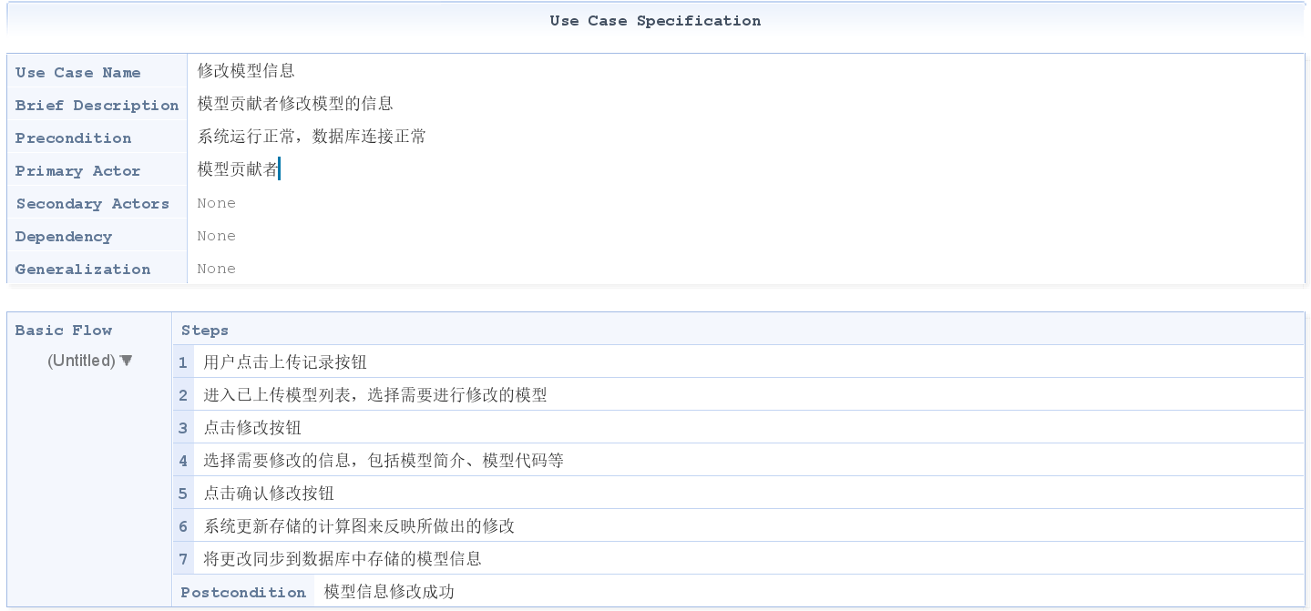
图3-17 修改模型信息RUCM图

删除模型
删除模型信息的RUCM描述如下：
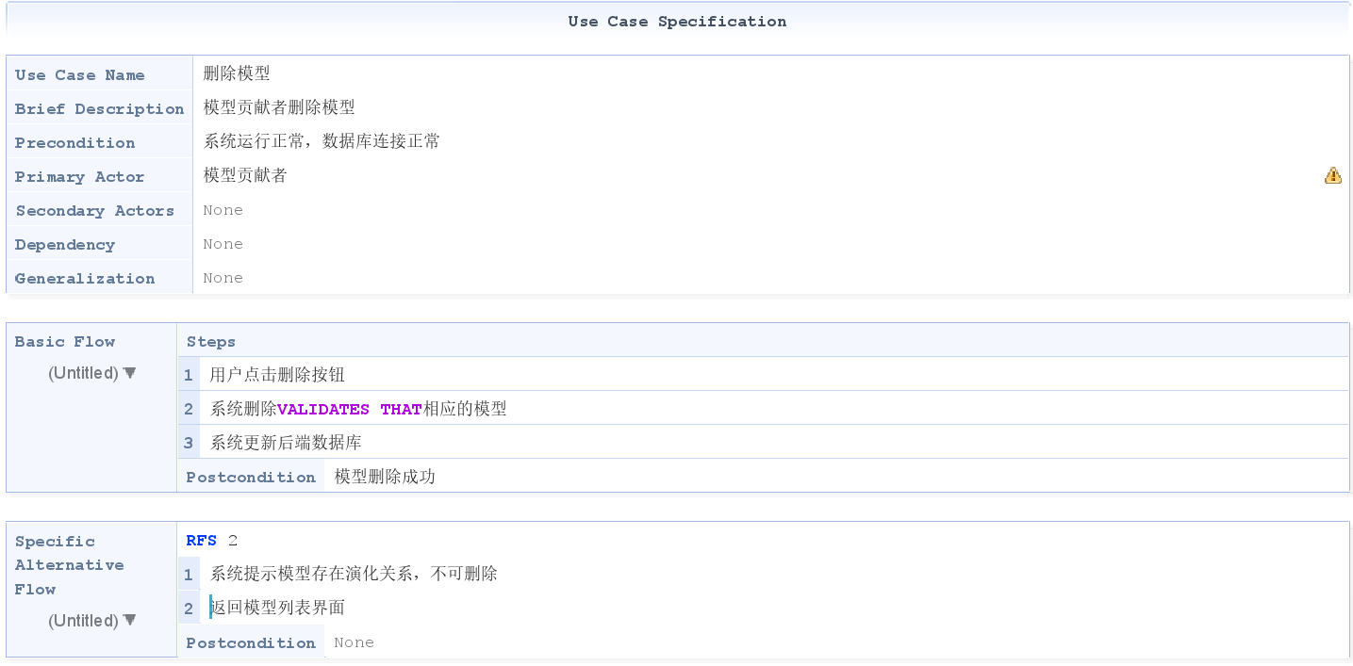
图3-18 删除模型RUCM图

定义模型演化细节
定义模型演化细节首先需要准备基础数据集和将要训练这些数据的神经网络代码（未训练模型）。这些代码在经过数据集的训练之后会产生新的模型，而这些训练好的模型可以使用一些指标（比如执行时间、预测准确率等）来进行定量的评测。
具体的实现方案包括在后端数据库中增加两个表：一个表用于存放基础数据集，其属性包括数据集的名称及其类型；另一个表用于存放训练之后的模型，其属性包括训练使用的数据集、模型代码、模型标签以及它是由哪个未训练的模型经过相应的数据集训练得到的。随后，这些信息的内部逻辑通过图片的方式进行可视化并展示给系统用户。同时，允许用户对这些关系进行编辑。
此用例包括增加模型演化关系、删除模型演化关系和修改模型演化对应细节。增加模型演化关系需要明确它使用了哪一个数据集，从而产生了哪一个新的模型。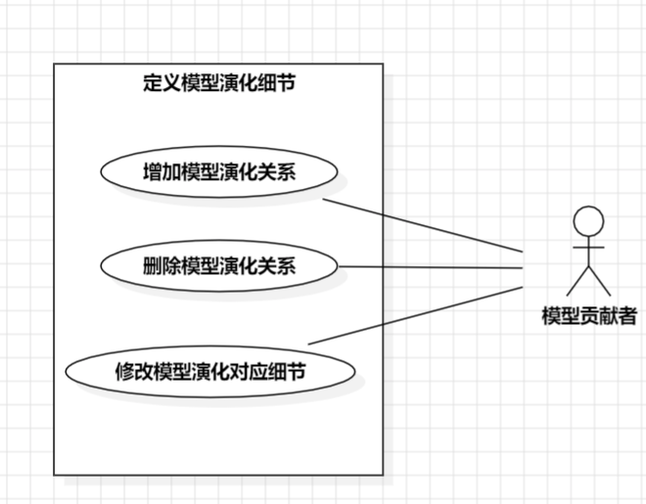
图3-19 定义模型演化细节用例图

增加模型演化关系
增加模型演化关系的RUCM图如下所示：
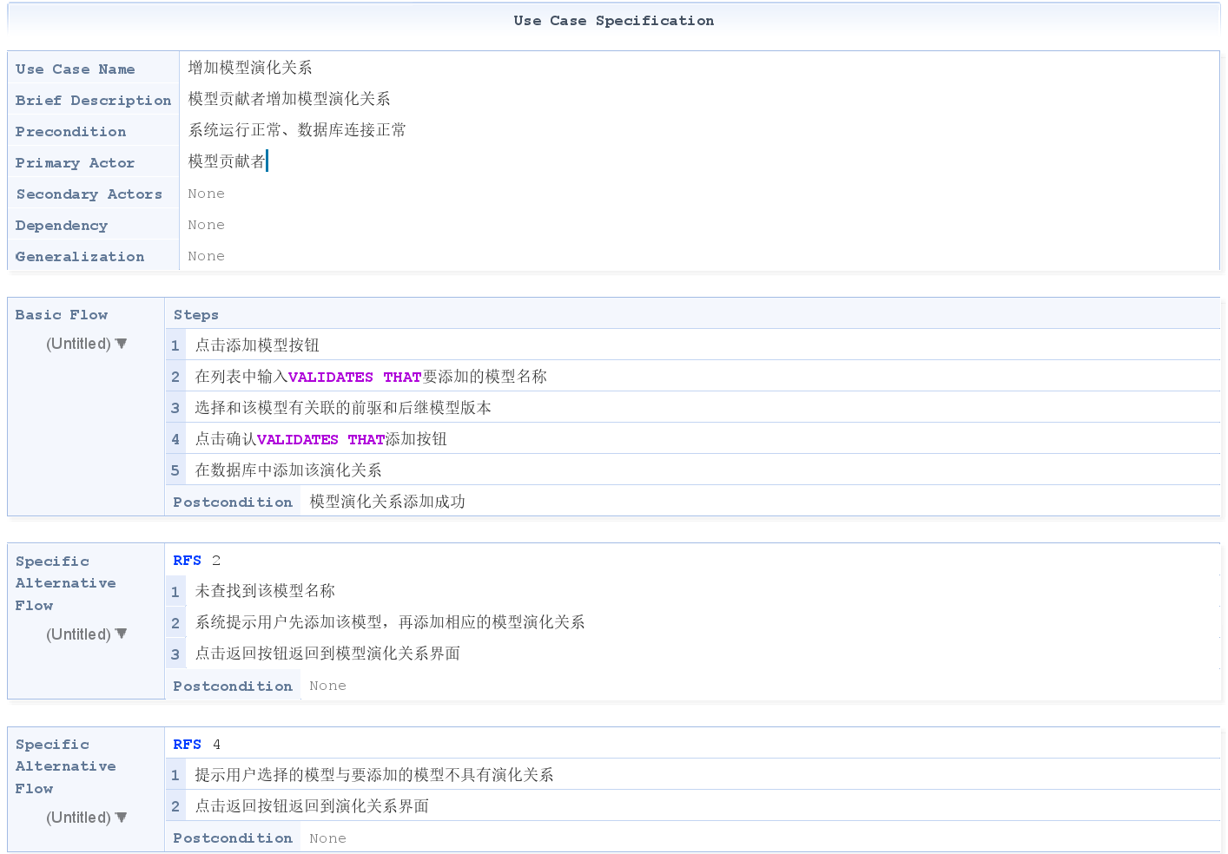
图3-20 增加模型演化关系RUCM图

删除模型演化关系
删除模型演化关系的RUCM图如下所示：
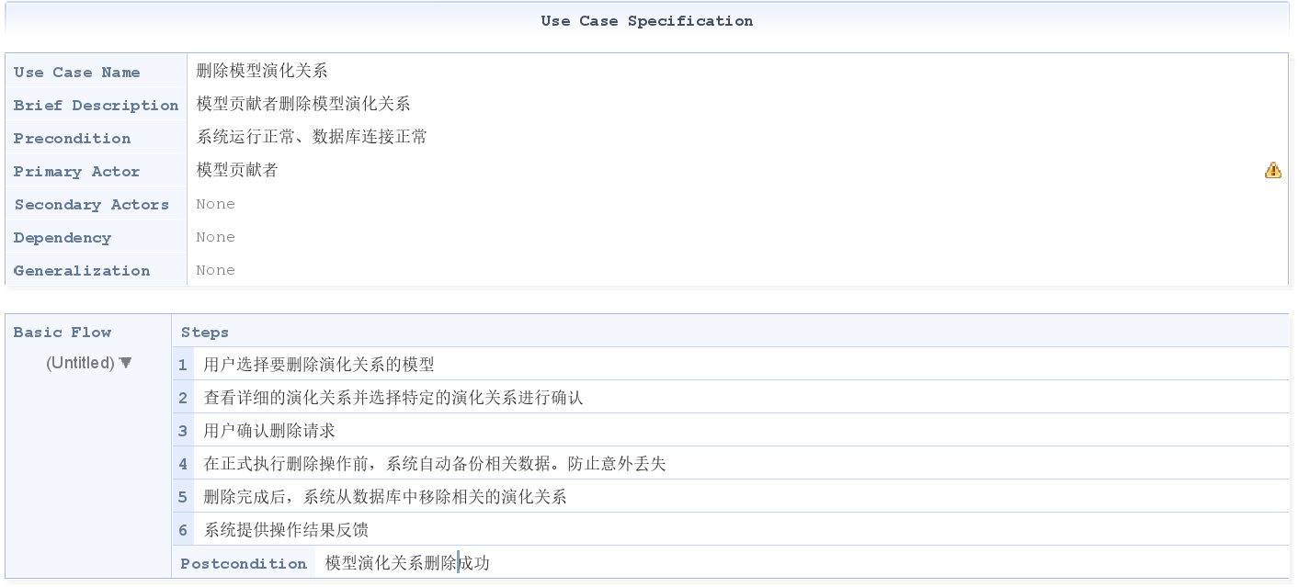
图3-21 删除模型演化关系RUCM图

修改模型演化细节
修改模型演化细节包括两个内容：修改整个版本之间的演化关系、修改版本内部结构中某些计算层的复用关系。该用例的RUCM图如下所示：
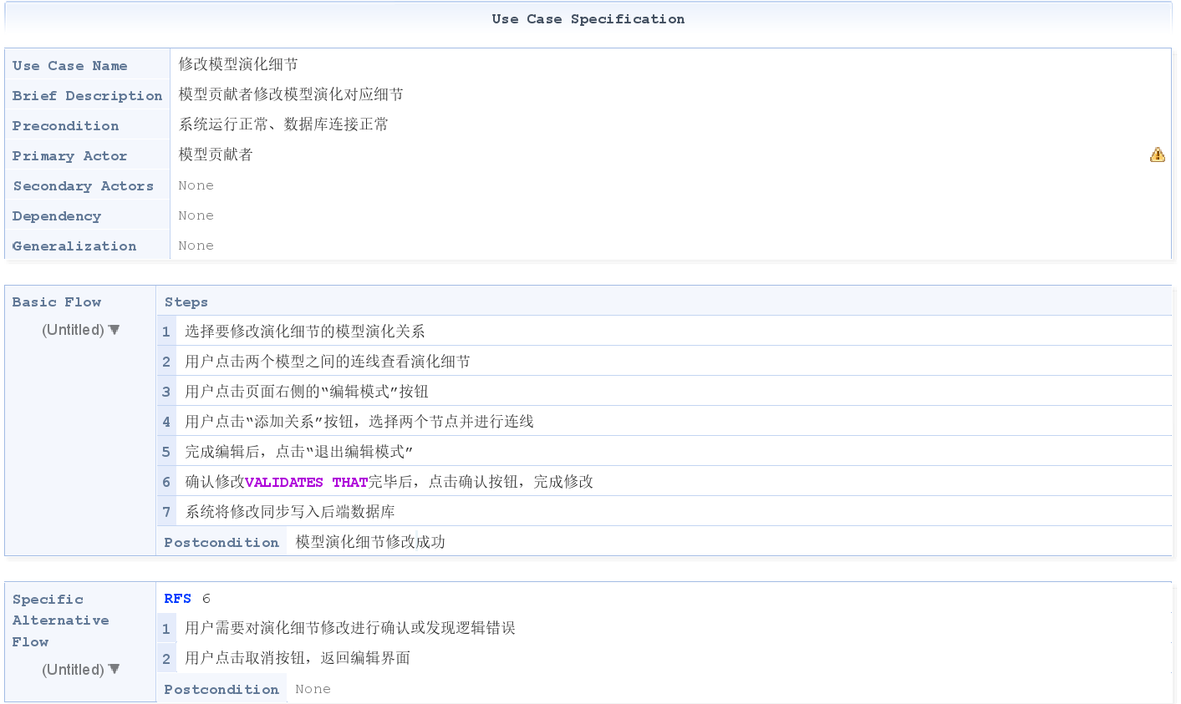
图3-22 修改模型演化细节RUCM图

用户管理
用户管理需求包括管理用户、删除用户和用户权限变动用例，用户管理需求用例图如图3-6所示。
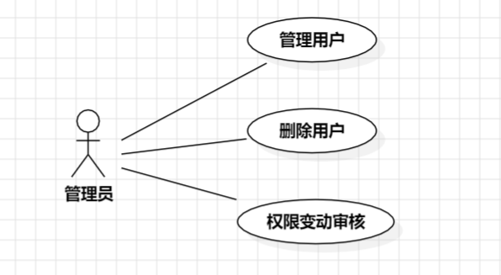
图3-23 用户管理用例图

管理用户
管理用户RUCM描述如下所示：
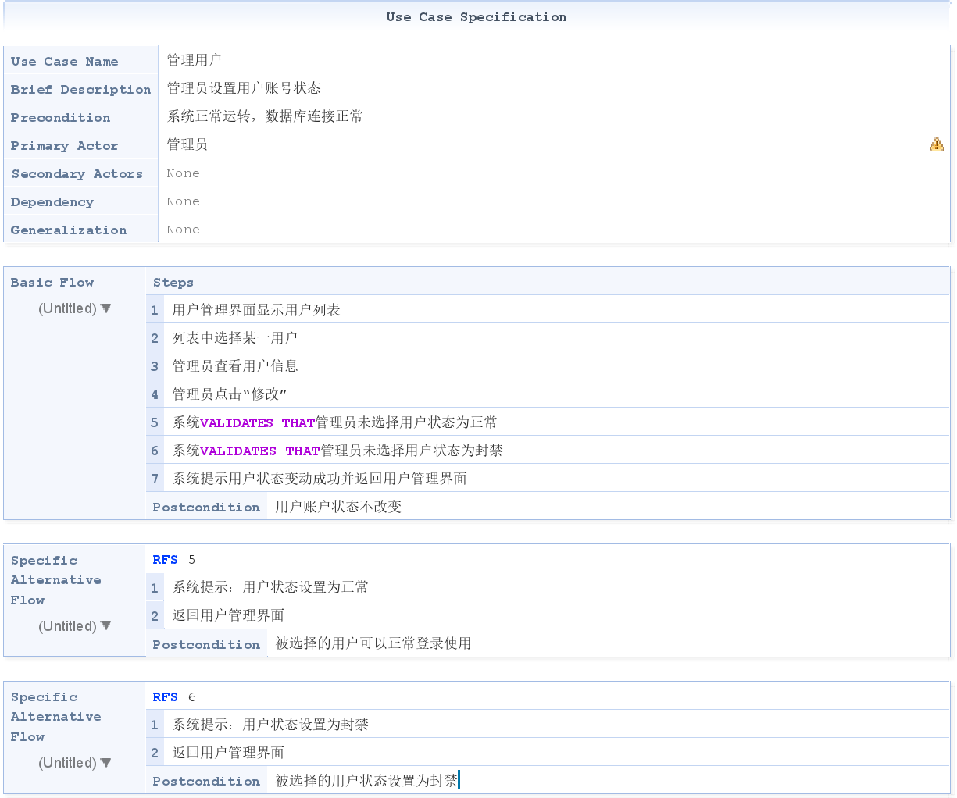
图3-24 用户管理RUCM图

删除用户
删除用户用例描述如下表所示：
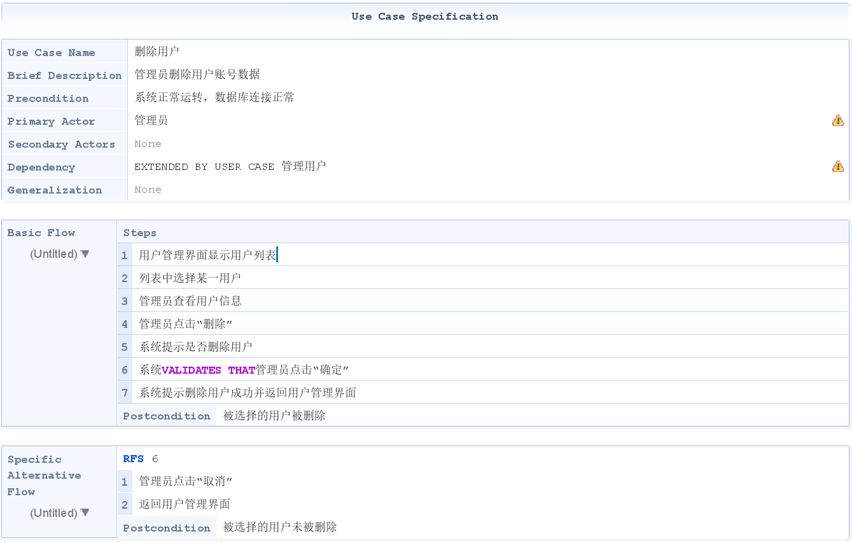
图3-25 删除用户RUCM图

权限变动审核
权限变动审核RUCM描述如下所示：
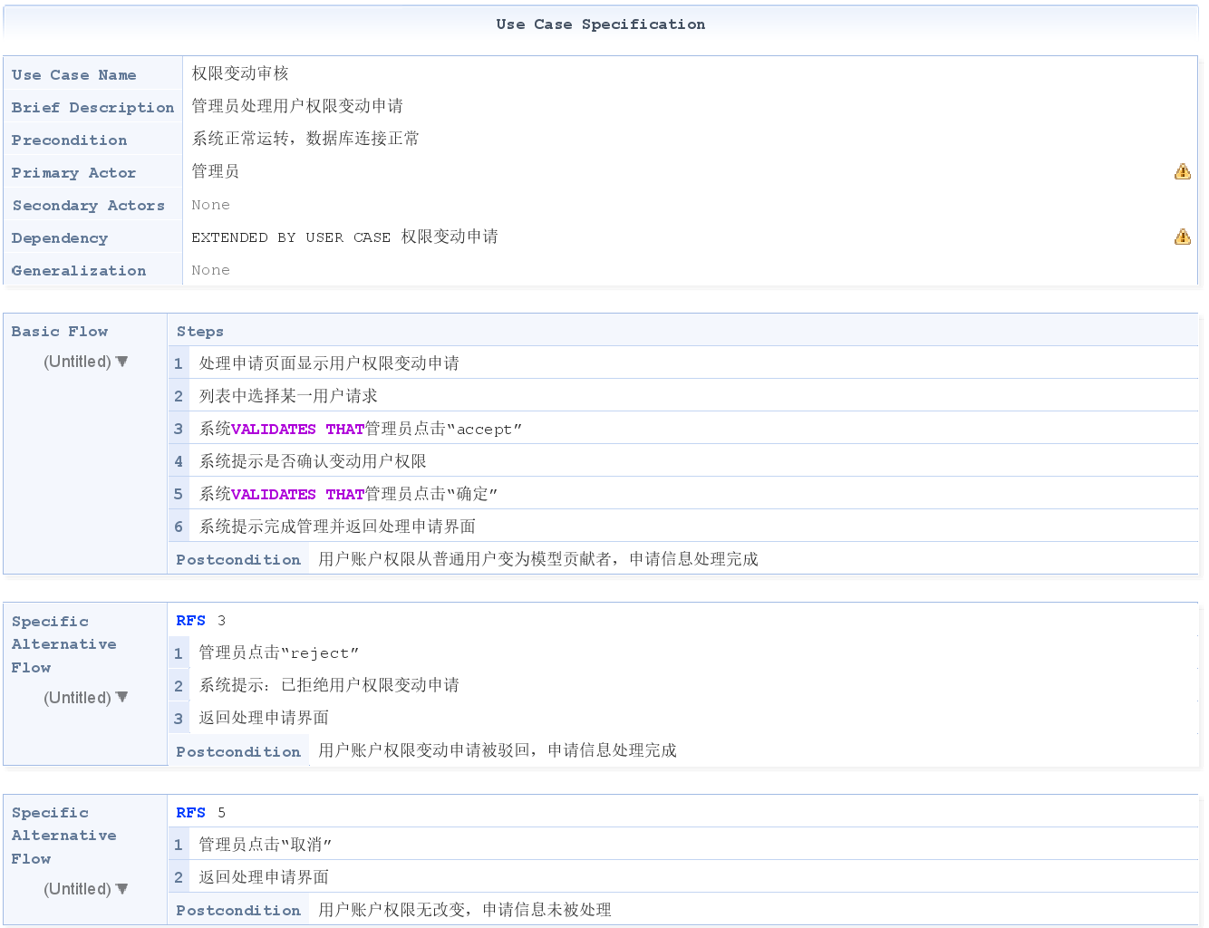
图3-26 权限变动审核RUCM图

性能需求
- 能够承受50名用户的同时在线请求
- 能够满足每秒10次的修改模型请求和每秒50次的查询请求
- 静态页面的反应时间不能超过1秒
- 添加模型至出结果的时间不能超过1分钟

设计约束

技术约束
- 平台限制：软件能够在 Windows、macOS 和 Linux 等操作系统上运行
- 数据存储：数据库采用Neo4j和MySQL，必须符合公司的数据安全政策。

安全约束
- 身份验证：用户登录采用双因素身份验证，使用 OAuth 2.0 或类似的安全协议。
- 数据加密：所有敏感数据在传输和存储时使用 TLS 加密，并符合PCI DSS标准。
- 模型加密：使用AES、DES等对称加密算法对数据库中的模型进行加密

法律约束
- 隐私保护：软件必须遵循当地隐私法规，保护用户的个人数据，需提供隐私政策并获得用户同意。
- 知识产权：软件开发过程中使用的所有第三方库、插件和工具必须遵守相关的开源许可证，不得侵犯他人的知识产权。

软件系统属性

可靠性
- web站点要求能以7*24小时连续不间断运行，每年非计划之中（包括升级、维护）的停机时间不能高于30小时。Web系统能够快速地进行重新部署，特别是在系统出现故障时，能够在0.5小时内切换到备用机。
- 保证系统的平均修复时间不超过0.5小时，平均无故障时间不低于4000小时
- 在多个管理员同时对模型修改时，保证最终显示的内容不冲突，不出现内容混乱或丢失等情况。

可用性
- 在平台上线后，在软硬件设备没有发生变化和维修的状态下，能够一直保持运行状态，保证各项功能的正常运行。
- 能够保证用户使用时不会出现异常情况，模型结构及其演化关系显示正确，搜索功能能给出正确的结果。

安全保密性
- 在成功登录账户前，系统必须拒绝所有修改网站内容的行为，包括上传修改模型及定义演化细节。
- 非管理员账户，不具有删除和修改任何已审核通过的模型的权力。
- 在受到[伪装的用户]访问时，系统应该能够[检测|阻止]任何伪造的登录数据。
- 系统能够保护已上传模型及其演化细节等数据不被随意篡改、删除。

可维护性
- 系统出现故障时，能快速定位并解决问题。
- 维护好必要的注释。要求代码要容易被人理解，容易修改和增强功能。
- 要求同一模块的代码按照相同格式书写，变量名要语义相关，不发生代码重用现象，结构和表现要分离。
- HTML只用来形成网页的结构，网页的布局、表现方式用CSS完成。

可移植性
使用本网站的用户可能涵盖各种操作系统、浏览器以及电子设备，包括笔记本电脑、平板电脑和智能手机等。这就要求网页界面的设计应当根据用户的行为和设备环境（如操作系统、屏幕尺寸、屏幕定向等）进行相应的调整，以确保网页内容能够清晰地展现出来。

其他需求

易操作性
- 用户在访问网页后应当清晰地了解到该网站的功能和目的。
- 用户能在刚接触网站时，根据网站提示，轻松的完成自己想完成的任务。
- 网站需要提供详尽的帮助文档，以便用户在感到迷茫时能够得到必要的帮助和指导。
- 当用户熟悉网站功能和界面后，能够快速、高效率地完成任务。

界面美观性
- 网站的导航界面不超过10个。
- 网站页面相互协调，整个页面所展示的视觉效果良好，最后形成一个和谐的整体。
- 保证主界面足够醒目，侧边和底部栏目清晰易懂。
- 对于部分较长的页面，应在底部设置导航。

